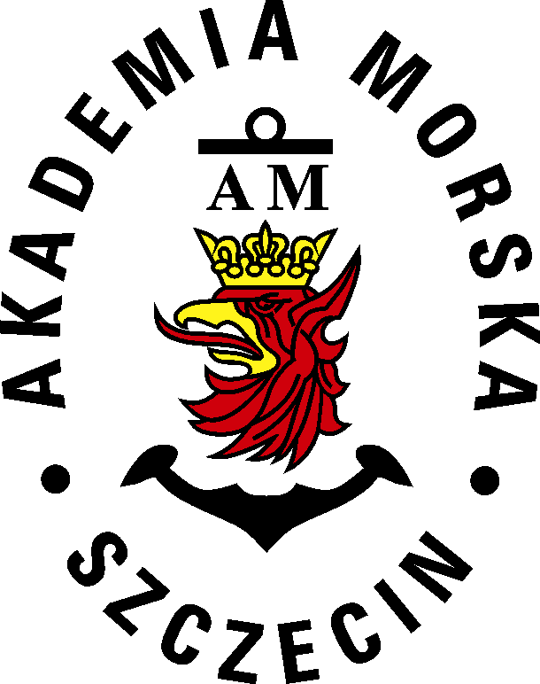
ZARZĄDZENIE Nr 15/2020
Rektora Akademii Morskiej w Szczecinie
z dnia 24.03.2020 r.
w sprawie: dalszych działań przeciwdziałających rozprzestrzenianiu się wirusa SARS-CoV-2 wśród społeczności akademickiej Akademii Morskiej w Szczecinie

Na podstawie:
- art. 23 ust. 1 i ust. 2 pkt 2 ustawy z dnia 20 lipca 2018 r. Prawo o szkolnictwie wyższym i nauce (Dz.U. z 2020 r. poz. 85, z późn. zm.),
- rozporządzenia Ministra Nauki i Szkolnictwa wyższego z dnia 23 marca 2020 r. w sprawie czasowego ograniczenia funkcjonowania niektórych podmiotów systemu szkolnictwa wyższego i nauki w związku z zapobieganiem, przeciwdziałaniem i zwalczaniem COVID-19 (Dz.U. poz. 511),
- rozporządzenia Ministra Gospodarki Morskiej i Żeglugi Śródlądowej z dnia 23 marca 2020 r. w sprawie czasowego ograniczenia funkcjonowania uczelni morskich na obszarze Rzeczypospolitej Polskiej z powodu zapobiegania zakażeniu wirusem SARS-CoV-2 (Dz.U. poz. 512),
zarządza się, co następuje:

§ 1.
- W okresie od 26.03.2020 r. do 17.04.2020 r. ogranicza się funkcjonowanie Uczelni przez:
- zawieszenie wykładów oraz innych zajęć dydaktycznych organizowanych przez Uczelnię,
- zawieszenie kształcenia doktorantów realizowanego w ramach zajęć.
- W okresie, o którym mowa w ust. 1, Uczelnia prowadzi zajęcia z wykorzystaniem metod i technik kształcenia na odległość, w granicach, w jakich dysponuje infrastrukturą i oprogramowaniem umożliwiającymi prowadzenie zajęć z wykorzystaniem tych metod i technik, niezależnie od tego, czy zostało to przewidziane w programie danego kształcenia.
- W przypadku prowadzenia zajęć w sposób określony w ust. 2 weryfikacja osiągniętych efektów uczenia się określonych w programie danego kształcenia może odbywać się poza siedzibą Uczelni, z wykorzystaniem technologii informatycznych zapewniających kontrolę przebiegu weryfikacji osiągniętych efektów uczenia się oraz jego rejestrację.
- Przepisu ust. 1 pkt 1 nie stosuje się do zajęć realizowanych w ramach prowadzonych praktyk morskich.
- Uczelnia może kontynuować prowadzenie zajęć z wykorzystaniem metod i technik kształcenia na odległość po zakończeniu okresu zawieszenia wykładów oraz innych zajęć dydaktycznych, nie dłużej jednak niż do dnia 30 września 2020 r., jeżeli w okresie zawieszenia wykładów oraz innych zajęć dydaktycznych prowadziła zajęcia z wykorzystaniem tych metod i technik.

§ 2.
- W okresie od 26.03.2020 r. do 10.04.2020 r. ogranicza się funkcjonowanie Uczelni przez ograniczenie obowiązku świadczenia pracy przez pracowników Uczelni na jej terenie, z wyłączeniem przypadków, gdy jest to niezbędne dla zapewnienia ciągłości funkcjonowania Uczelni.
- W okresie, o którym mowa w ust. 1, organy kolegialne Uczelni oraz organy kolegialne Samorządu Studenckiego i Samorządu Doktorantów podejmują wyłącznie uchwały niezbędne do zapewnienia ciągłości funkcjonowania Uczelni. Uchwały są podejmowane w trybie obiegowym albo za pomocą środków komunikacji elektronicznej niezależnie od tego, czy taki tryb ich podejmowania został określony w aktach wewnętrznych Uczelni.

§ 3.
Zarządzenie wchodzi w życie z dniem podpisania.

REKTOR

/podpis/

dr hab. inż. kpt. ż.w. Wojciech Ślączka prof. AMS

